Buon compleanno
Nati per Leggere!

Eventi in occasione dei venti anni del progetto

ottobre-dicembre 2019

ASSISI

“NATI PER LEGGERE” AL BOSCO DI SAN FRANCESCO
Percorsi guidati di letture ad alta voce per bambini in età prescolare.
Con la collaborazione delle biblioteche comunali di Assisi e Bastia Umbra, le volontarie e i volontari del progetto Nati per Leggere, Sistema Museo, Centro educativo Territoriale di Assisi.
21 settembre 2019 ore 10.00 - 12.30 / 16.00 – 18.30
SACRO CONVENTO DI ASSISI, SALA “DONO DONI”

VENTI ANNI DEL PROGRAMMA “NATI PER LEGGERE”
Leggere per crescere
Convegno sulla funzione formativa della lettura a partire dall’età prescolare. Relatori: Prof. Roberto D’Alimonte, dott.ssa Anna Maria Ajello, Dr. Giancarlo Biasini, Dott. Igino Poggiali, Dr. Gherardo Rapisardi, Dr. Corrado Rossetti. Introduzione: Dott. Ciro Becchetti, Dott. Luigi Rossetti, Dott.ssa Sabrina Boarelli.
22 settembre 2019 ore 10.00 - 13.00
SACRO CONVENTO DI ASSISI, SALA “DONO DONI”

IL VENTO DEI 20
NATI PER LEGGERE 1999/2019
Un incontro per condividere l'importanza del libro e della lettura per la crescita cognitiva ed emotiva dei bambini. Parliamone insieme
16 novembre 2019 ore 10.00
BIBLIOTECA COMUNALE DI ASSISI

IL VENTO DEI 20
NATI PER LEGGERE 1999/2019
Presentazione del Programma della Biblioteca comunale di Assisi a cura di Sistema Museo in collaborazione con Regione Umbria.
13 dicembre 2019 ore 10.00
BIBLIOTECA COMUNALE DI ASSISI

A NATALE LA BIBLIOTECA REGALA LIBRI
19 dicembre 2019 ore 09.00 - 18.00
BIBLIOTECA COMUNALE DI ASSISI

C’ERA UNA VOLTA IL NATALE
Letture per bambini da 0 a 6 anni.
21 dicembre 2019 ore 16.30
BIBLIOTECA COMUNALE DI ASSISI

LEGGIMI PERCHE’ COSI’ STIAMO INSIEME
20 gennaio 2020 ore 17.00
BIBLIOTECA COMUNALE DI SANTA MARIA DEGLI ANGELI

FESTA DI CARNEVALE IN BIBLIOTECA
Letture in maschera.
10 febbraio 2020 ore 16.00
BIBLIOTECA COMUNALE DI ASSISI

PAPA’ LEGGIMI UNA STORIA
16 MARZO 2020 ore 17.00
BIBLIOTECA COMUNALE DI SANTA MARIA DEGLI ANGELI

LEGGIMI PERCHE’ ME NE RICORDERO’
Letture in maschera.
20 aprile 2020 ore 17.00
BIBLIOTECA COMUNALE DI ASSISI

MAMMA LEGGIMI UNA STORIA
Letture in maschera.
04 maggio 2020 ore 17.00
BIBLIOTECA COMUNALE DI SANTA MARIA DEGLI ANGELI

AMELIA

ANDIAMO DRITTI ALLE STORIE
Letture per bambini da 2 a 6 anni.
Settimana Nazionale Nati per Leggere per tutelare il diritto alle storie delle bambine e dei bambini. In biblioteca per raccontare i diritti dei bambini attraverso letture, giochi, canzoni. Con la partecipazione delle maestre dell’asilo nido di Amelia “Latte e Biscotti”.
22 novembre 2019 ore 16.30
BIBLIOTECA COMUNALE “LUIGI LAMA” DI AMELIA

BASTIA UMBRA

IL VENTO DEI 20
NATI PER LEGGERE 1999/2019
Presentazione del calendario Nati per Leggere della Biblioteca Comunale “Alberto La Volpe” di Bastia Umbra.
11 novembre 2019 ore 11.00
SALA DELLA CONSULTA COMUNE DI BASTIA UMBRA

IL VENTO DEI 20 – SE MI VUOI BENE LEGGIMI UN LIBRO
Letture per bambini e famiglie.
18 dicembre 2019 ore 17.00
SALA DELLA CONSULTA COMUNE DI BASTIA UMBRA

IL VENTO DEI 20 – LEGGIMI UN ALTRO LIBRO
Letture per bambini e famiglie.
22 gennaio 2020 ore 17.00
SALA DELLA CONSULTA COMUNE DI BASTIA UMBRA

IL VENTO DEI 20 – LEGGIMI ANCORA UNA VOLTA
Letture per bambini e famiglie.
19 febbraio 2020 ore 17.00
SALA DELLA CONSULTA COMUNE DI BASTIA UMBRA

IL VENTO DEI 20 – LEGGIMI PERCHE’ MI FA BENE
Letture per bambini e famiglie.
19 febbraio 2020 ore 17.00
SALA DELLA CONSULTA COMUNE DI BASTIA UMBRA

IL VENTO DEI 20
LEGGIMI PERCHE’ MI ADDORMENTO MEGLIO
Letture per bambini e famiglie.
25 marzo 2020 ore 17.00
SALA DELLA CONSULTA COMUNE DI BASTIA UMBRA

LETTURE CON LA PANCIA
Per mamme in dolce attesa. Con le ostetriche di USL Umbria1, e le volontarie NpL.
OGNI PRIMO VENERDI DI TUTTI I MESI
SALA DELLA CONSULTA COMUNE DI BASTIA UMBRA

BETTONA

L’ARTE DELLE PAROLE
TAVOLA ROTONDA SULL’IMPORTANZA DELLA LETTURA NELLE NUOVE GENERAZIONI
In occasione del Ventennale di Nati per Leggere il Comune di Bettona in collaborazione con Sistema museo propone un incontro dibattito sulla promozione e valorizzazione della lettura nella società contemporanea

11 ottobre 2019 ore 17.00
Biblioteca Comunale “Madonna del Ponte”, Passaggio di Bettona

BEVAGNA

Il tempo delle emozioni
Incontriamo la paura, la gioia, la tristezza, la rabbia, attraverso gli albi illustrati più famosi della storia di Nati per Leggere

6 novembre 2019 ore 16.30
Biblioteca comunale di Bevagna

CAMPELLO SUL CLITUNNO

Il tempo delle coccole
Ninna nanne, nenie e filastrocche per accompagnare il rito della Nanna

10 ottobre 2019 ore 16.30
Biblioteca comunale di Campello sul Clitunno

CITTA’ DI CASTELLO

CRESCERE INSIEME LEGGENDO
Incontro informativo sul Programma nazionale Nati per Leggere. Dedicato ai familiari di bambine e bambini che frequentano i nidi d’infanzia comunali.
Durante lo svolgimento dell’incontro si terrà un laboratorio di lettura per bambine e bambini, a cura delle educatrici dei nidi comunali.

20 novembre 2019 ore 17.30
BibliotECA “CArducci”, SAla conferenze

GIANO DELL’UMBRIA

Il tempo di crescere
Ciucci, pannolini e capricci non saranno più un problema per i genitori!
17 novembre 2019 ore 16.30
Biblioteca comunale di Giano dell’Umbria

GIOVE

“Che rabbia che provo!!! Cos’è e come tenerla a bada!”
Ciclo di incontri sulle emozioni, organizzati in collaborazione con la scuola dell’infanzia di Giove. Età: 4-5 anni. Lettura di “Che rabbia” e “Un cucciolo di nome Furia”. Creazione del “Barattolo-porta-rabbia
8 ottobre 2019 ore 09.45
Biblioteca Comunale di Giove, Sala dei bambini

“Piccolo blu e piccolo giallo. Un’amicizia veramente speciale”
Ciclo di incontri sulle emozioni, organizzati in collaborazione con la scuola dell’infanzia di Giove. Età: 3 anni. Lettura del libro “Piccolo blu e Piccolo giallo” di Leo Lionni. Seguirà un laboratorio creativo
15 ottobre 2019 ore 09.45
Biblioteca Comunale di Giove, Sala dei bambini

“Mamma che strizza!!! Le paure dei bambini”
Ciclo di incontri sulle emozioni, organizzati in collaborazione con la scuola dell’infanzia di Giove. Età: 4-5 anni. Lettura di “Una fifa blu. I colori delle emozioni”, “La paura è fatta di niente”, “Che strizza”
22 ottobre 2019 ore 9.45
Biblioteca Comunale di Giove, Sala dei bambini

- - - - - - - - - - - - - - - - - - - - - - - - - - - - - - - - - - - - - - - - - - - - - - - - - - - - - - - - - - - - - - - - - - - - - - - - - - - - - - - - - - - - - - - - - - - - - - - - - - - - - - - - - - - - - - - - - - - - - - - - - - - - - - - - - - - - - - - - - - -

Prime letture: La nuvola Olga non vuole dormire
Ciclo di incontri organizzati in collaborazione con la scuola dell’infanzia di Giove
Età: 1-2 anni
29 ottobre 2019 ore 09.45
Biblioteca Comunale di Giove, Sala dei bambini

- - - - - - - - - - - - - - - - - - - - - - - - - - - - - - - - - - - - - - - - - - - - - - - - - - - - - - - - - - - - - - - - - - - - - - - - - - - - - - - - - - - - - - - - - - - - - - - - - - - - - - - - - - - - - - - - - - - - - - - - - - - - - - - - - - - - - - - - - - -

Se sei felice e tu lo sai… Cosa ci rende felici?
Ciclo di incontri sulle emozioni, organizzati in collaborazione con la scuola dell’infanzia di Giove. Età: 4-5 anni. Lettura di “Abbracciami”, “La macchina degli abbracci”, “Felicità”
5 novembre 2019 ore 09.45
Biblioteca Comunale di Giove, Sala dei bambini

- - - - - - - - - - - - - - - - - - - - - - - - - - - - - - - - - - - - - - - - - - - - - - - - - - - - - - - - - - - - - - - - - - - - - - - - - - - - - - - - - - - - - - - - - - - - - - - - - - - - - - - - - - - - - - - - - - - - - - - - - - - - - - - - - - - - - - - - - - -

Basta litigi!!!
Ciclo di incontri sulle emozioni, organizzati in collaborazione con la scuola dell’infanzia di Giove. Età: 3 anni. Lettura di “Guerra e pace nel paese delle rane” e “Il litigio”
12 novembre 2019 ore 09.45
Biblioteca Comunale di Giove, Sala dei bambini

Coltivare la pazienza. Storia di un ravanello
Ciclo di incontri sulle emozioni, organizzati in collaborazione con la scuola dell’infanzia di Giove. Età: 4-5 anni. Lettura di “Ravanello cosa fai?” di Emanuela Bussolati
19 novembre 2019 ore 09.45
Biblioteca Comunale di Giove, Sala dei bambini

Prime letture: “Dieci dita alle manine Dieci dita ai piedini” e “Guarda che faccia”
Ciclo di incontri organizzati in collaborazione con la scuola dell’infanzia di Giove. Età: 1-2 anni.
26 novembre 2019 ore 09.45
Biblioteca Comunale di Giove, Sala dei bambini

Un mare di tristezza. Imparare ad essere tristi per tornare ad essere felici!
Ciclo di incontri sulle emozioni, organizzati in collaborazione con la scuola dell’infanzia di Giove. Età: 4-5 anni. Lettura di “I tre piccoli gufi” e “Un mare di tristezza”
3 dicembre 2019 ore 09.00
Biblioteca Comunale di Giove, Sala dei bambini

Ti vogliamo bene Mondo!
Pratiche buone per rispettare il nostro pianeta
Ciclo di incontri sulle emozioni, organizzati in collaborazione con la scuola dell’infanzia di Giove. Età: 3 anni. Lettura di: “10 cose che posso fare per aiutare il mio pianeta” di Melanie Walsh.
10 dicembre 2019 ore 09.45
Biblioteca Comunale di Giove, Sala dei bambini

GUBBIO

NATI PER LEGGERE in biblioteca
Letture per bambine/i (0-6 anni) e genitori. A cura dei lettori volontari NpL.
05 ottobre 2019 ore 10.30/12.00
Biblioteca Comunale “Sperelliana” - gubbio

NATI PER LEGGERE COMPIE 20 ANNI!
Libri e storie in città
26 ottobre 2019 ore 16.00
Biblioteca Comunale “Sperelliana” - gubbio

MAGIONE

Tante storie per crescere
Letture ad alta e bassa voce per i bambini
5 ottobre 2019 ore 10.00/11.30
Biblioteca comunale di Magione, Sezione Ragazzi

MARSCIANO

fermati qui: E’ il tempo di… LEGGERE IN ATTESA
Madri in attesa leggono per i loro e gli altri bambini
20 novembre 2019 ore 16.30
BIBLIOTECA COMUNALE “LUIGI SALVATORELLI” Sala “paola febbraro”

fermati qui: E’ il tempo di… INIZIARE A LEGGERE
Insegnanti, educatori e lettori volontari leggeranno ai più piccoli.
20 novembre 2019 ore 16.30
BIBLIOTECA COMUNALE “LUIGI SALVATORELLI” Sala nati per leggere

fermati qui: E’ il tempo di… SOCIALIZZARE
Condividiamo la lettura delle pagine di un libro.
20 novembre 2019 ore 16.30
BIBLIOTECA COMUNALE “LUIGI SALVATORELLI”, Sala “marta salvatorelli”

MASSA MARTANA

Il tempo della pappa
Il momento della pappa è più divertente con storie e filastrocche da leggere ai bambini o da recitare insieme
24 ottobre 2019 ore 16.30
Biblioteca comunale di Massa Martana

MONTEFALCO

Il tempo delle rime
Lettura delle storie in rima di Gek Tessario per giocare e divertirsi con i suoni delle parole.
23 novembre 2019 ore 16.30
Biblioteca comunale di Montefalco

Panicale

COCCOLE DI VOCE
1999 -2019 – I VENTI ANNI DI NATI PER LEGGERE IN UMBRIA TRA STORIA, RISULTATI E PROSPETTIVE.
Intervengono: Olimpia Bartolucci, Sezione Biblioteche e Archivi Storici Regione Umbria; Maria Rita Boccanera, referente NPL, vice presidente AIB Sezione Umbria; Corrado Rossetti e Ilaria Porro, Pediatri ACP Umbria, membri coordinamento regionale NpL; Assessorato alla Cultura del Comuni di Panicale e Piegaro. In collaborazione con Asilo Nido “La Tana degli orsetti”, Asilo Nido “Piccole impronte, e i lettori volontari.
18 ottobre 2019 ore 17.00
Biblioteca INTERCOMUNALE Ulisse – Tavernelle

GIOCANDO CON LO YOGA - Dalle parole alla pratica yoga.
Per bambini e famiglie. A cura della Maestra Paola Cialini.
23 ottobre 2019 ore 16.30
Biblioteca INTERCOMUNALE Ulisse - Tavernelle

GRAN FINALE DEL CENTENARIO DI BERARDO BERARDI
La sua arte, il suo saggio e nuovi orizzonti.
Collegamento con Philadelphia. A cura della Corale Berardo Berardi e Accademia Masoliniana. In collaborazione con il Santuario di Mongiovino.
25 ottobre 2019 ore 19.00
SANTUARIO DI MONGIOVINO - Tavernelle

NONNI, RACCONTATEMI UNA STORIA.
I nonni leggono e raccontano ai bambini i giochi e le favole della loro infanzia.
30 ottobre 2019 ore 19.00
Biblioteca INTERCOMUNALE Ulisse - Tavernelle

viaggialibro – Festival del libro di viaggio.
Incontro con la scrittrice Sandra Petrignani.
Interviene Francesca Silvestri. Commento musicale di Irene Baldeschi, violino (scuola musicale del Trasimeno).
08 novembre 2019 ore 18.30
teatro “cesare caporali“ – panicale

In occasione della Giornata Internazionale dei Diritti dell'Infanzia
INAUGURAZIONE DEL “BABY PIT STOP”
Area di sosta per l'allattamento e il cambio del pannolino
Intervengono: Fausto Santeusanio, presidente Comitato Prov.le Unicef e Iva Catarinelli, presidente Comitato Unicef per l'Umbria
20 novembre 2019 ore 16.30
Biblioteca INTERCOMUNALE Ulisse - Tavernelle

PERUGIA

UMBRIALIBRI_19
NATI PER LEGGERE COMPIE 20 ANNI! LIBRI, STORIE E IDEE PER IL FUTURO
Tavola rotonda. Intervengono Olimpia Bartolucci; Maria Rita Boccanera; Giuliana Fanti; Antonella Pinna; Susi Soncin; Sualzo; Silvia Vecchini. A cura di Regione Umbria, AIB Sezione Umbria, ACP Umbria
4 ottobre 2019 ore 15.00-16.30
COMPLESSO MONUMENTALE SAN PIETRO, AULA D

STORIE DI POSTINI STRA-ORDINARI
LETTURE PER BAMBINE E BAMBINI DA 0 A 6 anni. A cura di Michele Volpi, Rinoceronte Teatro.
19 ottobre 2019 ore 10.30
Biblioteca comunale “gianni rodari”

Giovedì da favola
Propedeutica alla lettura in famiglia per bambini e genitori
Appuntamento settimanale con i libri e la lettura secondo il progetto Nati per Leggere. L’incontro si apre con letture a tema che proseguono nella forma più libera e individuale secondo il principio del “prova tu”. Tanti libri nuovi vengono proposti e offerti al prestito per ripetere nell’intimità domestica la magia di un libro ricco di sorprese da aprire ed esplorare pagina dopo pagina
03 ottobre 2019 ore 17.30 “Alla guida: macchinine, camion e trattori”
10 ottobre 2019ore 17.30 “Una passeggiata in città”
17 ottobre 2019 ore 17.30 “Pipì e pupù: chi ha paura del vasino?”
24 ottobre 2019 ore 17.30 “Coniglietti e topolini: Pappamolla e altri birichini”
31 ottobre 2019 ore 17.30 “Storie Spaventose”
Biblioteca comunale Villa Urbani

Cuentacuentos
Laboratorio interculturale ideato e condotto da Andrea Muňoz Guerra
Le favole classiche in lingua spagnola lette ed animate da una madrelingua castigliana, per comprendere le varietà linguistiche e assaporare le sonorità della lingua ispanica apprendendo alcune parole e frasi di uso quotidiano
08 ottobre 2019 ore 17.30 “El flautista de Hamelìn” (Il pifferaio di Hamelin)
22 ottobre 2019 ore 17.30 “Pulgarcito” (Pollicino)
Biblioteca comunale Villa Urbani

Piccoli passi nell’arte
Laboratorio artistico ideato e condotto da Giulia Camilletti
Viene presentato un pittore e il suo linguaggio attraverso i suoi capolavori, e i partecipanti, quali artisti in erba, si cimentano con le tecniche espressive e le forme del linguaggio che hanno scoperto.
15 ottobre 2019 ore 17.30 Jackson Pollock, macchie e schizzi
29 ottobre 2019 ore 17.30 Autunno nell’arte: i colori del foliage
Biblioteca comunale Villa Urbani

Infusi di psicologia Kids
La musica “che ritmo ha il mio mondo”
Laboratori espressivi per favorire lo sviluppo emotivo-affettivo del bambino con la psicologa Marina di Marco
16 ottobre 2019 ore 17.00
Biblioteca comunale Villa Urbani

Educare e crescere insieme
aspetti psico-educativi nei racconti per bambini
Fridolin alla conquista dell'autonomia.
Lettura di Filippo Mazzi Psicoterapeuta familiare del Centro Co.Me.Te. Perugia
21 ottobre 2019 ore 17.30
Biblioteca comunale di Villa Urbani

PORANO

Laboratori di lettura per i bambini
delle sezioni “A” e “B”
17 novembre 2019 ore 09.00
Scuola dell’infanzia di Porano

- - - - - - - - - - - - - - - - - - - - - - - - - - - - - - - - - - - - - - - - - - - - - - - - - - - - - - - - - - - - - - - - - - - - - - - - - - - - - - - - - - - - - - - - - - - - - - - - - - - - - - - - - - - - - - - - - - - - - - - - - - - - - - - - - - - - - - - - - - -

"Quali sono i diritti dei bambini?"
Giornata Internazionale per i diritti dei bambini
Letture a bassa voce rivolte ai bambini da 0 a 3 anni, e ai loro genitori
20 novembre 2019 ore 16.30
Asilo nido “Il cerchio magico”

SPELLO

Il vento dei 20: è tempo di leggere per crescere
Presentazione del progetto e del calendario NpL 2019-2020 della Biblioteca
L’evento, attraverso il coinvolgimento dei pediatri e dei bibliotecari, intende sensibilizzare la cittadinanza in merito all’importanza della lettura sin dai primi anni di vita, con lo scopo di avvicinare il più alto numero di genitori, nonni, insegnanti ed educatori alla partecipazione al calendario che da ormai dieci anni la biblioteca Comunale presenta alla città.
23 novembre 2019 ore 10.00
Biblioteca Comunale “Giacomo Prampolini”

TERNI

è tempo di ... “sentire” il libro
Letture e laboratorio creativo 3-4 anni, sulla costruzione di un libro
In occasione del Ventennale del progetto “Nati per Leggere”, a cura dello staff zerosei. Scopo dell’attività è evidenziare il diverso approccio del scopo dell’attività è evidenziare il diverso approccio del bambino al libro durante la crescita.
11 ottobre 2019 ore 16.30
BIBLIOTECA COMUNALE “Btc”, Sala zerosei

In Viaggio Nel Tempo: Re E Regine Per Un Giorno
letture e laboratorio creativo 4-6 Anni, a cura di Giorgia Fischetti
In occasione del Ventennale del progetto “Nati per Leggere”. Scopo dell'attività è sviluppare attraverso il gioco la capacità del bambino di mettere in relazione passato e presente.
21 ottobre 2019 ore 17.30
BIBLIOTECA COMUNALE “Btc”, Sala zerosei

è tempo di ...lavarsi i dentini
Letture e laboratorio creativo 2-3 anni
In occasione del Ventennale del progetto “Nati per Leggere”, a cura dello staff zerosei. Scopo dell’attività è aiutare a sviluppare l’autonomia del bambino nelle diverse fasi della sua crescita.
8 novembre 2019 ore 16.30
BIBLIOTECA COMUNALE “Btc”, Sala zerosei

Ho Diritto a…
Letture e laboratorio creativo 4-6 ANNI
In Occasione della Giornata Internazionale dei Diritti Dell'infanzia, a cura di Giorgia Fischetti
18 novembre 2019 ore 17.30
BIBLIOTECA COMUNALE “Btc”, Sala zerosei

è Tempo di Natale
Letture animate e laboratorio creativo 3-4 anni sul Natale
In occasione del ventennale del progetto “Nati per Leggere”, a cura dello staff zerosei. Scopo dell'attività è introdurre in modo ludico il concetto di ciclicità del tempo e il ricorrere delle festività religiose come il Natale
9 dicembre 2019 ore 16.30
BIBLIOTECA COMUNALE “Btc”, Sala zerosei

- - - - - - - - - - - - - - - - - - - - - - - - - - - - - - - - - - - - - - - - - - - - - - - - - - - - - - - - - - - - - - - - - - - - - - - - - - - - - - - - - - - - - - - - - - - - - - - - - - - - - - - - - - - - - - - - - - - - - - - - - - - - - - - - - - - - - - - - - - -

è Tempo di Natale
Letture animate e laboratorio creativo 4-6 anni, sul Natale
In occasione del ventennale del progetto “Nati per Leggere”, a cura di Giorgia Fischetti. Scopo dell'attività è introdurre in modo ludico il concetto di ciclicità del tempo e il ricorrere delle festività religiose come il Natale
16 dicembre 2019 ore 17.30
BIBLIOTECA COMUNALE “Btc”, Sala zerosei

TODI

fermati qui: E’ il tempo di… LEGGERE IN ATTESA
Madri in attesa leggono per i loro e gli altri bambini
20 novembre 2019 ore 16.30
BIBLIOTECA COMUNALE “LORENZO LEONI” Sala Ragazzi

fermati qui: E’ il tempo di… INIZIARE A LEGGERE
Insegnanti, educatori e lettori volontari leggeranno ai più piccoli.
20 novembre 2019 ore 16.30
BIBLIOTECA COMUNALE “LORENZO LEONI” Sala conferenze

fermati qui: E’ il tempo di… SOCIALIZZARE
Condividiamo la lettura delle pagine di un libro.
20 novembre 2019 ore 16.30
BIBLIOTECA COMUNALE “LORENZO LEONI” Sala storia

TREVI

FESTIVOL “JUNIOR”
Letture animate per bambini
2 dicembre 2019 ore 16.30
PIAZZETTA DEL TEATRO

Il tempo della festa
Lettura di albi illustrati sul Natale
2 dicembre 2019 ore 16.30
Biblioteca comunale di Trevi

TUORO SUL TRASIMENO

siamo nati per leggere
Incontro di lettura con genitori e bambini (0-3). L’invito è aperto a tutti i nuovi nati per intraprendere questo percorso insieme.
29 settembre 2019 ore 17.00
castel rigone - Casa del Combattente

Leggiamo insieme all'autrice Irene Gubbiotti
"Leo nel giardino delle stelle"
13 ottobre 2019 ore 17.00
castel rigone - Casa del Combattente

Da Nati per Leggere a “Cresciuti leggendo”
Genitori e bambini celebrano i 20 anni del progetto Nati per Leggere leggendo insieme - ogni secondo martedì dei mesi di ottobre, novembre e dicembre 2019 - 20 libri tra i classici della letteratura per l’infanzia e una selezione di novità che più hanno appassionato i nostri piccoli lettori
08 ottobre 2019 Ore 16.30/17.30 letture (0/3 anni) - 17.30/18.30 letture (3/6 anni)
12 novembre 2019 Ore 16.30/17.30 letture (0/3 anni) -17.30/18.30 letture (3/6 anni)
10 dicembre 2019 Ore 16.30/17.30 letture (0/3 anni) -17.30/18.30 letture (3/6 anni)
Biblioteca comunale “Isabella Mezzasoma”

LETTURA IN MUSICA PER BAMBINI DA 0 A 6 ANNI ED I LORO GENITORI
Con Federica operatrice NpM, Laura e Margherita educatrici musicali.
10 novembre 2019 ore 17.00
castel rigone - Casa del Combattente

ANDIAMO DRITTI ALLE STORIE – lIBRO “aVVENTURE A BORGO GIOIOSO”
Marco Pareti presenta “Avventure a Borgo Gioioso/Adventures at Borgo Gioioso”, Morlacchi Editore, Perugia, 2018. Favola lacustre scrittaq per i grandi ma da leggere quando si è ancora bambini/ A lacustrine tale written for the adults but to read while one is still a kid.
17 novembre 2019 Ore 16.30
Biblioteca comunale “Isabella Mezzasoma”

ANDIAMO DRITTI ALLE STORIE – bambini e genitori leggono insieme per scoprire che spesso “niente è quello che sembra”
Bambini e genitori si ritrovano presso la biblioteca per festeggiare la Settimana Nazionale NpL.
19 novembre 2019 Ore 16.30
Biblioteca comunale “Isabella Mezzasoma”

ANDIAMO DRITTI ALLE STORIE
“LEGGIMI… PERCHE’ MI PIACE”
Bambini e genitori si ritrovano presso il Punto lettura di Castel Rigone (c/o Casa del Combattente) per festeggiare insieme la giornata conclusiva della Settimana Nazionale NpL.
24 novembre 2019 Ore 17.00
Casa del combattente castel rigone

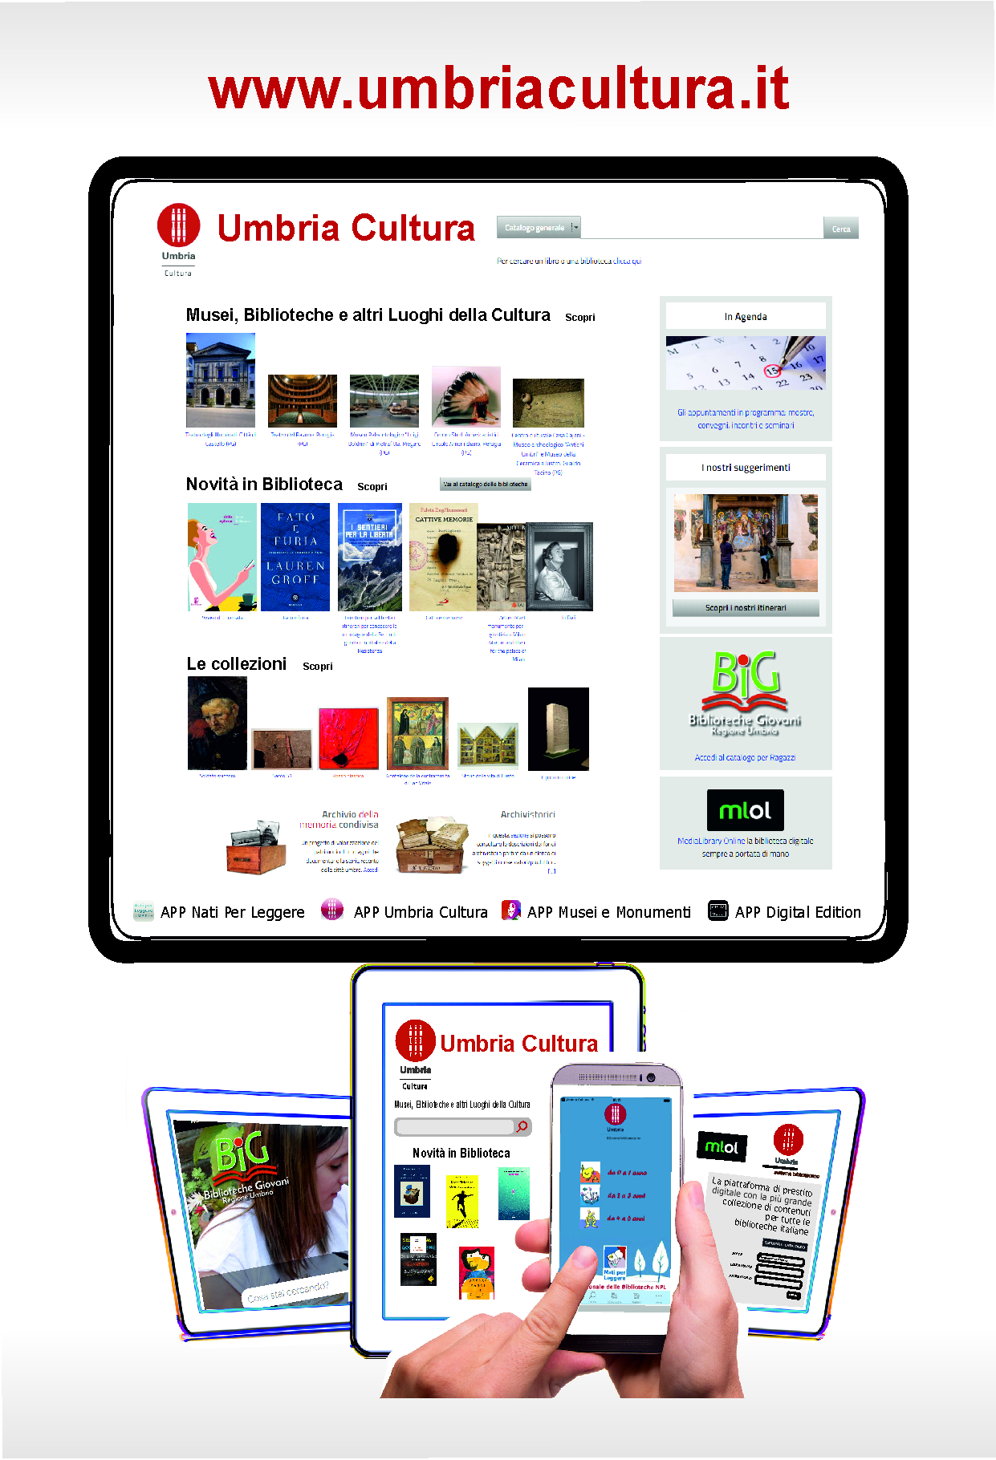
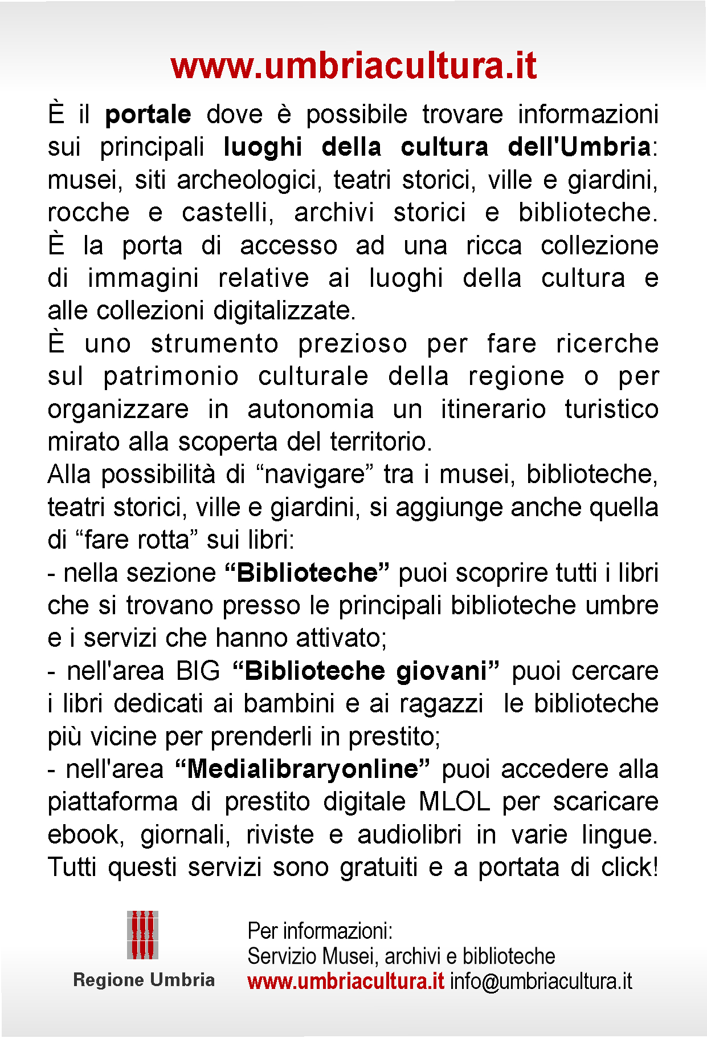

Regione Umbria
Via Mario Angeloni, 61 - 06124 Perugia
Servizio Musei, archivi e biblioteche
www.umbriacultura.it

